2022
jeijndt@gmail.com
Klas :2009A
1-1-2022

Dementie: ziekte van Alzheimer
Gemaakt door: Jessica van Eijndt

Inhoud
Inhoud 1
Inleiding 2
Hoofdstuk 1: Wat is dementie 3
Ziekte van alzheimer 3
1.1 Vasculaire dementie 3
1.2 Fronto-temporale dementie 4
Hoofdstuk 2: Ziekte verloop van de ziekte van Alzheimer 4
2.1 Vroege fase van ziekte van Alzheimer 4
2.2 Middenfase van de ziekte van Alzheimer 4
2.3 Late fase van de ziekte van Alzheimer 5
Hoofstuk 3 :Omgang met de ziekte van Alzheimer 5
Voor de zorgverlener 6
Hoofstuk 4: Ontstaan van de ziekte van Alzheimer………………………………………………………………………………7
Hoofstuk 5: wat heb ik geleerd van dit werkstuk …………………………………………………………………8
Bronvermelding…………………………………………………………………………………………………………………9

Inleiding

Ik heb voor dit werkstuk gekozen om het over de dementie te hebben, omdat ik naast dat ik 2 jaar op een pg-afdeling heb gewerkt ook nog deze ziekte van dichtbij meegemaakt bij mijn oma’s.
Ik heb gezien wat de ziekte bij hun allemaal deed en hoe erg het eigenlijk is dat er nog geen medicijn is om te genezen.
Daarom leek het mij wel een interessant onderwerp om uitwerken en daarnaast zal er in toekomst denk ik steeds meer mensen deze ziekte krijgen en ook deze mensen in de zorg tegen komen.
En dan is ook belangrijk dat je weet hoe je er mee omgaat en wat nou eigenlijk is voor ziekte.
Ik hoop na dit werkstuk nog meer over deze ziekte te weten te komen.

Hoofdstuk 1: Wat is dementie
Dementie is een verzamelnaam voor allemaal verschillende ernstige hersenenziekten waarbij zowel symptomen, wanneer de hersenen informatie niet meer kunnen werken.
Er zijn ruim vijftig soorten vormen van dementie de meest voorkomende vormen zijn, ziekte van Alzheimer, vasculaire dementie, fronto-temporale dementie en lewy body dementie. Maar Korsakov valt niet onder dementie maar heeft wel symptomen van dementie door te weinig
De dementie is meer dan alleen vergeetachtigheid bij vergeetachtigheid weet je tijdelijk iets niet meer en herken je familie nog wel. Bij dementie wordt de vergeetachtigheid erger komen ze niet meer op woorden of weten echt niet meer wat ze gedaan hebben.
Waardoor de regie op eigen leven helemaal verdwijnt, omdat ze niet meer weten hoe ze zichzelf moeten verzorgen.

Ziekte van alzheimer
De ziekte van alzheimer is meest voorkomende vorm van dementie, ongeveer zeventig procent van de mensen die gediagnoseerd met een vorm van dementie heeft de ziekte van Alzheimer.
Het opvallende aan deze ziekte is er dat in de hersenen allemaal ophoping van een eiwit ontstaan die ook wel plaques heette, waardoor de verbinden tussen de hersenen minder goed tot helemaal niet werken, waardoor iemand dingen gaat vergeten en zijn regie over zijn leven kwijtraakt.
Iemand met de ziekte van alzheimer krijgt vaak in het begin van ziekte problemen met het geheugen, dit wordt later in de ziekte alleen maar erger.
Uiteindelijk kan iemand met ziekte van Alzheimer ook problemen krijgen met dagelijkse bezigheden denk hierbij aan, zichzelf wassen en aankleden, gewoon weg niet meer weten hoe dat moet.

1.1 Vasculaire dementie
Vasculaire dementie is op een na ook de meest voorkomende vorm van dementie.
Vasculaire dementie gaan de hersenen afsterven, doordat de bloed toevoer van verstoord is hierbij kun je denken door een tia of een hersenbloeding.
Het opvallende aan deze ziekte is dat ze niet gelijk vergeetachtig worden, ze beginnen meestal met langzamer gaan denken en doen. En in vergelijking met de ziekte van Alzheimer hebben mensen met vasculaire dementie vaker last van lichamelijk klachten zoals verlammingen. En hebben ze langer het besef dat ze achteruitgaan dan mensen met de ziekte van Alzheimer dit leidt vaak eerder tot depressies.

1.2 Fronto-temporale dementie
Fronto-temporale dementie is een van de meest voorkomen dementie, deze vorm van dementie komt veel al voor bij jonge mensen die vaak tussen 40 en 60 jaar zijn.
Door een genetisch gen sterft je voorste hersenhelften af waardoor je steeds meer dingen gaat doen die je normaal nooit zal doen.
En vaak hebben ze als eerste last van spraakproblemen en niet meer kunnen onthouden.
Pas in het later stadium komen de vergeetachtigheid symptomen erbij.

Hoofdstuk 2: Ziekte verloop van de ziekte van Alzheimer
Elke vorm van dementie heeft een ziekte verloop die in drie fase vroege fase, midden fase en late fase daarbij horen ook verschillende kenmerken en symptomen.

2.1 Vroege fase van ziekte van Alzheimer
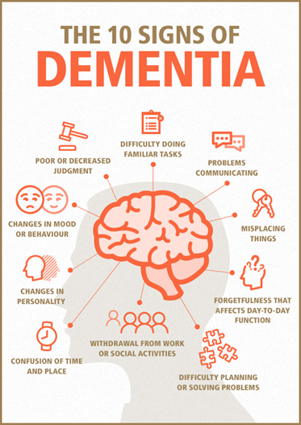
In deze fase van de ziekte van Alzheimer kunnen symptomen niet gelijk herkend worden, vaak wordt er gedacht aan stress of door veroudering dat ze dingen vergeet, bijvoorbeeld later denkt je familie terug met het besef dat dit al de signalen waren.
De meeste voorkomende eerste signalen zijn:
- Gebeurtenissen die net zijn gebeurd helemaal vergeten.
- Zinnen en of vragen herhalen.
- Niet meer snel dingen kunnen leren.
- Draad van het verhaal kwijtraken.
- In de war zijn.
- Minder vloeiend spreken.
- Moeite met besluiten nemen.
- Weinig tot geen interesse voor andere of activiteiten.

2.2 Middenfase van de ziekte van Alzheimer.
In deze fase van dementie worden kenmerken al veel duidelijker. Er is meer ondersteuning nodig met wassen en aankleden en andere alle dagelijks bezigheden.
De meest voorkomende signalen in deze fase zijn:
- Niet meer weten hoe laat het is, datum en plaats niet meer herkennen.
- Weglopen en de weg kwijtraken.
- Verstoord slaapritme.
- In gevaarlijke situaties terecht komen bij koken bijvoorbeeld.
- Vreemd gedrag vertonen bijvoorbeeld zich op eens uitkleden in openbaar.
- Wanen en hallucinaties zien en horen.

2.3 Late fase van de ziekte van Alzheimer
In deze fase van dementie is iemand volledig afhankelijk van een ander ze herkennen soms nog wel beelden maar voor een grootdeel is bijna alles kwijt.
De meest voorkomende signalen van deze fase zijn:
- Veel eten maar toch gewicht kwijtraken.
- Moeite met slikken van voedsel.
- Geen urine en ontlasting meer kunnen ophouden door incontinentie.
- Onrustig worden en gaan zoeken naar iets.
- Verdrietig en agressief worden.
 Bij google gevonden gewoon een voorbeeld van omgang.

Hoofstuk 3: Omgang met de ziekte van Alzheimer
Als er iemand in je omgeving deze vervelende ziekte krijgt is belangrijk dat je weet hoe je er mee om moet gaan.
Bij de ziekte van alzheimer is het belangrijk dat je weet hoe je iemand moet benaderen bijvoorbeeld door aandacht te trekken als je even iets wilt zeggen.
Bijvoorbeeld door even de hand vast te pakken en even oogcontact te maken.
Daarnaast moet je ook niet te lange zinnen gebruiken en waarin maar een boodschap is en wacht tot die begrepen is voor dat je met de volgende boodschap verder gaat.
Daarnaast hebben mensen met de ziekte van alzheimer moeite gesproken taal, waardoor het makkelijker is om foto’s te laten zien en daarover te praten.
Voor mensen met dementie is het belangrijk dat je regelmatig rust momenten in plant op een dag, om zo de prikkels te kunnen verwerken.
Ook voor mensen met dementie blijft bewegen belangrijk, om stress te verminderen en rust in hun hoofd te krijgen. En uit onderzoek is gebleken dat als iemand met dementie voldoende beweegt, dat hun achteruitgang langzamer lijkt te gaan.
Voor mensen met dementie is het belangrijk dat je ook niet veel corrigeert dit kan voor mensen met dementie vooral in het beginstadium erg confronterend zijn.
Dit heb ik ook tijdens mijn stage in mijn 1e jaar ook gemerkt dat je mensen met dementie niet veel moet corrigeren en soms ook gewoon mee moet gaan in hun beleving.
Doordoor is het belangrijk bij mensen met dementie, routine en rust te houden in zijn leven, daardoor kan je veel agressief gedrag voorkomen want mensen met dementie hebben veel rust en regelmaat nog om zo niet overprikkeld te raken. Maar zorg wel dat iemand in beweging blijft daarnaast is het van belang dat je iemand met dementie met geduld benaderd.
Om te voorkomen dat iemand gaat dwalen is het belangrijk dat iemand met dementie zich niet gaat vervelen en ook de meest voorkomende de reden dat ook iemand gaat is dat ook bij het ziekteproces hoort. Daarom als iemand gaat dwalen is het belangrijk dat je zorgt dat als die gaat dwalen, dat zichzelf niet in gevaar kan brengen en als het lukt om degene met dementie af te leiden en de rust terug te krijgen, is dit het belangrijkste wat je kan doen.

Voor de zorgverlener
Bij de zorg om mensen met dementie is het belangrijk te onthouden dat ook mensen met dementie tot het einde nog steeds schaamte of angstgevoelens kan hebben bij wassen en aankleden, bij mensen met dementie is wel zo dat verder die in ziektebeeld is hoe minder het wordt.
Het is voor de zorgverlener ook belangrijk dat je warme zorg verleend, dit houdt in dat de zorgverlener niet bang is voor lichamelijk contact en af en toe een knuffel wil en kan geven aan degene met dementie.
Daarnaast is het ook belangrijk dat de omgeving als vertrouwd wordt beschouwd door, bijvoorbeeld rekening te houden met wat hij leuk vindt om te doen en ook rekening te houden met de spullen die hij wil hebben op zijn kamer ook te houden.
Daarnaast moet het huis waar die woont zo huiselijk mogelijk in gesteld worden dit geeft de mensen met dementie een fijn gevoel en veiligheid.

Hoofdstuk 4: Hoe ontstaan de ziekte van Alzheimer

Bij de ziekte van Alzheimer ontstaan er op verschillende plekken in de hersenen schade, waardoor iemand geestelijk achteruitgaat, maar ook lichamelijk achteruit bijvoorbeeld slikproblemen en sneller vallen door een verslecht evenwicht.
In ons hersenen spelen eiwitten een grote rol het goed verwerken van signalen en boodschappen van en naar ons lichaam toe.
Het schadelijke eiwit Bèta- amyloïde hoopt zich op tussen de zenuwencellen in de hersenen zo vormt er steeds meer van deze soort eiwitten en wordt klonten deze klonten noemen we plaques. Hierdoor gaat de communicatie ook wel boodschappen genoemd minder goed door de hersenen.
Deze plaques zorgen voor een verandering van hersenen de hersenen worden kleiner.
De plaques gaan zich bevinden in gedeelte van de hersenen waar herinneringen worden opgeslagen en nieuwe worden aangemaakt
Bij de ziekte van Alzheimer gaat daar iets mis daar gaat vooral bij de eiwitten die we Amyloïde eiwit beweegt dan niet meer. Waardoor er klonten ontstaan in de hersenencellen, waardoor die de boodschappen niet meer zo goed kunnen door geven. De hersencellen kunnen hierdoor afsterven. Iemand wordt vergeetachtig verliest langzaam hand zijn grip over zijn leven kwijt. Daarom is vergeetachtigheid het eerste symptoom van de ziekte van Alzheimer.
Bij zowel gezonde als mensen met de ziekte van Alzheimer komt Alzheimereiwit voor waarom de ene wel de ziekte van alzheimer krijgt heeft te maken met de volgende factoren.
Bij ouderen mensen wordt het eiwit minder goed afgevoerd waardoor de ophoping gemakkelijk plaatsvindt. De verminderde afvoer komt mogelijk door onder anderen: diabetes, roken, hoge bloeddruk, hart- en vaatziekten en door te weinig bewegen. Deze factoren hebben invloed op de bloedvaten en de afvoer van de eiwitten.
Daarnaast speelt erfelijkheid ook een grote rol in krijgen van deze ziekt, dit betekent dus als je vader of moeder de ziekte van Alzheimer hebben gehad dat de kans dat jij het krijgt ook een stuk grote is. Mensen met een erfelijke afwijking rond hun 40e of 50e jaar de ziekte van Alzheimer
Naast dat je gewoon pech kan hebben dat krijgt is wel bewezen dat als je ongezond leeft de kans om later de ziekte van Alzheimer te krijgen vele malen groter is dan gemiddeld.
Naast het eiwit amyloïden speelt er ook een anderen oorzaak om de ziekte van Alzheimer te krijgen dit eiwit heet het Tau eiwit. Dit eiwit speelt een belangrijke rol in de hersenen. Het zorgt er namelijk voor dat er voedingsstoffen in de hersenen worden vervoerd naar de hersencellen. Het lichaam kan dit eiwit aan en uit zetten zodat de verbindingen er niet zijn als het niet nodig. Bij de ziekte van Alzheimer zijn er veel van die eiwitten die uitstaan. Ze gaan dan samenklonteren en vormen zogeheten kluwen. Dit heeft tot gevolg dat het lichaam de eiwitten niet meer aan kan zetten. Hierdoor worden er geen voedingstoffen naar de hersencellen gestuurd waardoor een hersendeel afsterft waardoor iemand steeds meer

Dingen gaat vergeten en afhankelijke gaat worden van een anderen. 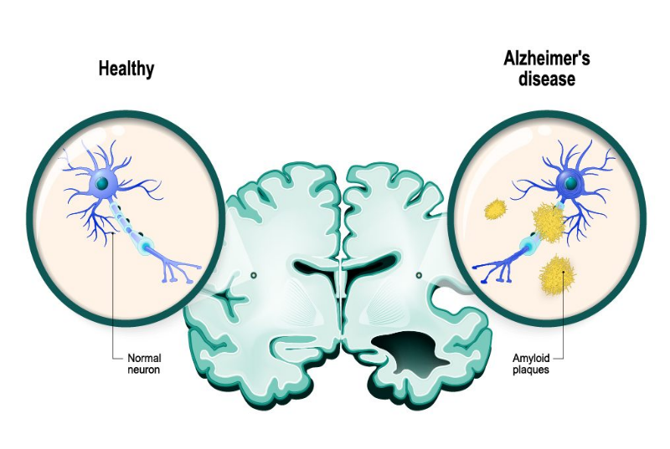Bij google gevonden dit plaatjes

Hoofdstuk 5: Wat heb ik geleerd van dit werkstuk

Ondanks dat ik op school in mijn eerste jaar veel les heb gehad van wat dementie is.
Heb ik van dit onderwerp tijdens dit werkstuk geleerd wat nou echt in het hoofd gebeurt wanneer iemand aan dementeren is. Dat er klonten ontstaan in de hersenen waardoor iemand niet zo veel meer kan onthouden.
Daarnaast heb ik veel kunnen leren van de websites die ik heb gevonden over de omgang met mensen dementie, ondanks ik in mijn 1e jaar stageliep op een pg-afdeling en daar mijn eigen manier had gevonden heb ik nu wel kunnen leren hoe het volgens internet ook zou kunnen.
Wat voor mij als professioneel heb bijgeleerd is dat ik nu beter begrijp wat eigenlijk is en hoe het voor de mensen kan zijn om opeens meer te gaan vergeten.
Ik neem zeker dingen die ik heb geleerd in mijn werkstuk mee naar mijn stage en later in mijn werk ook al weet ik nog niet of ik later ook echt op een pg-afdeling zou willen werken, dan nog kan deze doelgroep meer gaan tegenkomen in de zorg.
Als ik kijk naar mij stage waar ik nu loop zijn er ook mensen met dementie nou ja beginnen en daar zie ik ook deze kenmerken terug gezien. Nu weet ook hoe nou eigenlijk gebeurt dat iemand zich anders gaat gedragen.
En hoe ik hier het beste mee om kan gaan.

Ik hoop dat je van mijn werkstuk veel hebt geleerd ik in ieder geval wel.

Bronvermelding

- Wat is dementie? | Dementie.nl
- Alzheimer: verschil met andere vormen van dementie | Mens en Gezondheid: Ziekten (infonu.nl)
- Wat is dementie? | Alzheimer Nederland (alzheimer-nederland.nl)

